微信公众账号与微信支付配置文档

一：微信公众账号配置

1平台后台微商城-公众号设置
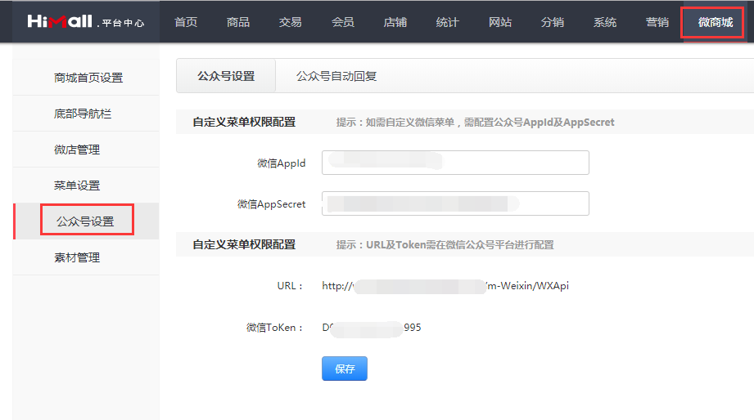

1微信AppId
登录微信公众账号（服务号）开发-基本设置-获取开发者ID(AppID)复制到平台后台微信AppId

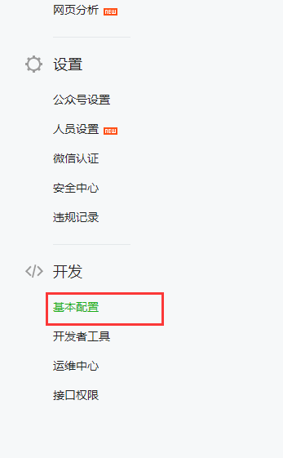
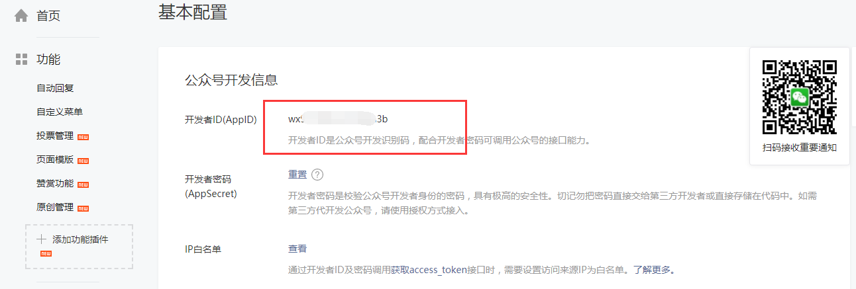

2微信AppSecret
登录微信公众账号（服务号）开发-基本设置-获取开发者密码(AppSecret)复制到平台后台微信AppSecret

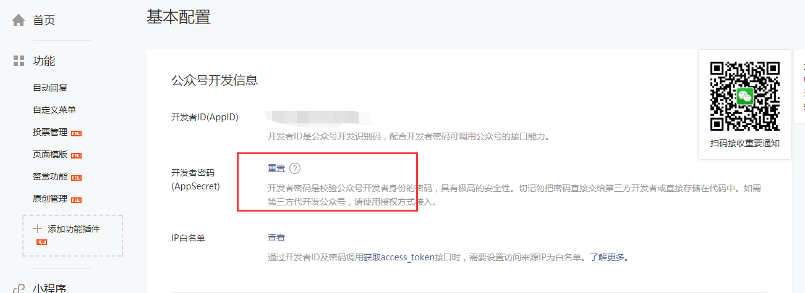

3 ip白名单填写您的服务器ip地址
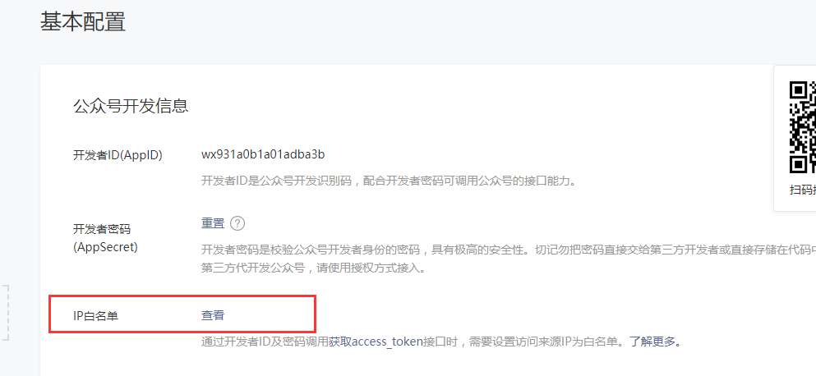
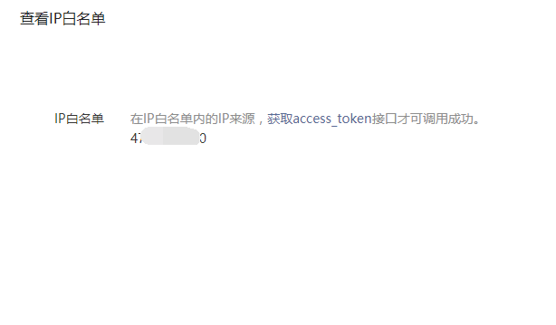

4URL和微信ToKen
4.1将平台后台的url复制填写微信公众账号——开发——基本设置-——服务器配置----服务器地址(URL)
4.2将平台后台的token复制填写微信公众账号——开发——基本设置——服务器配置----令牌(Token)
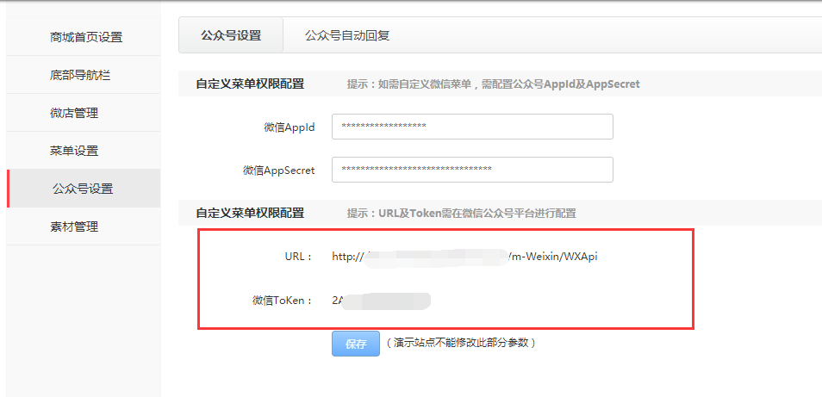
4.3消息加解密密钥(EncodingAESKey)点击随机生成
4.4消息加解密方式选择明文模式

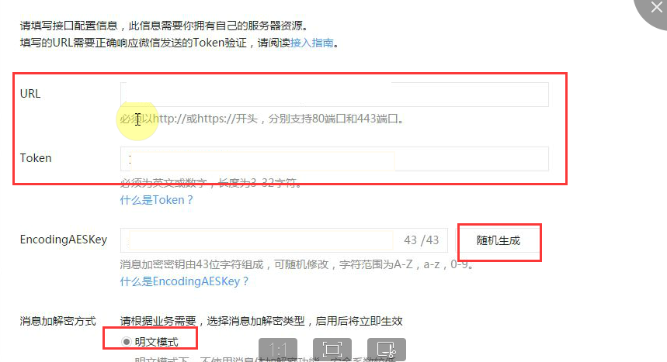

5公众号设置-功能设置
业务域名，JS接口安全域名，网页授权域名都直接填写您的域名
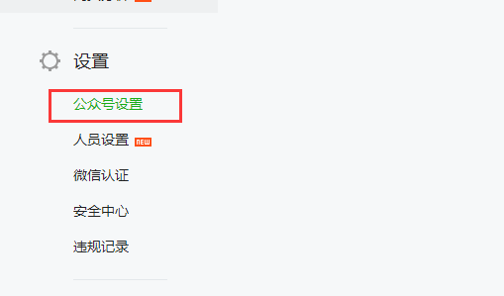

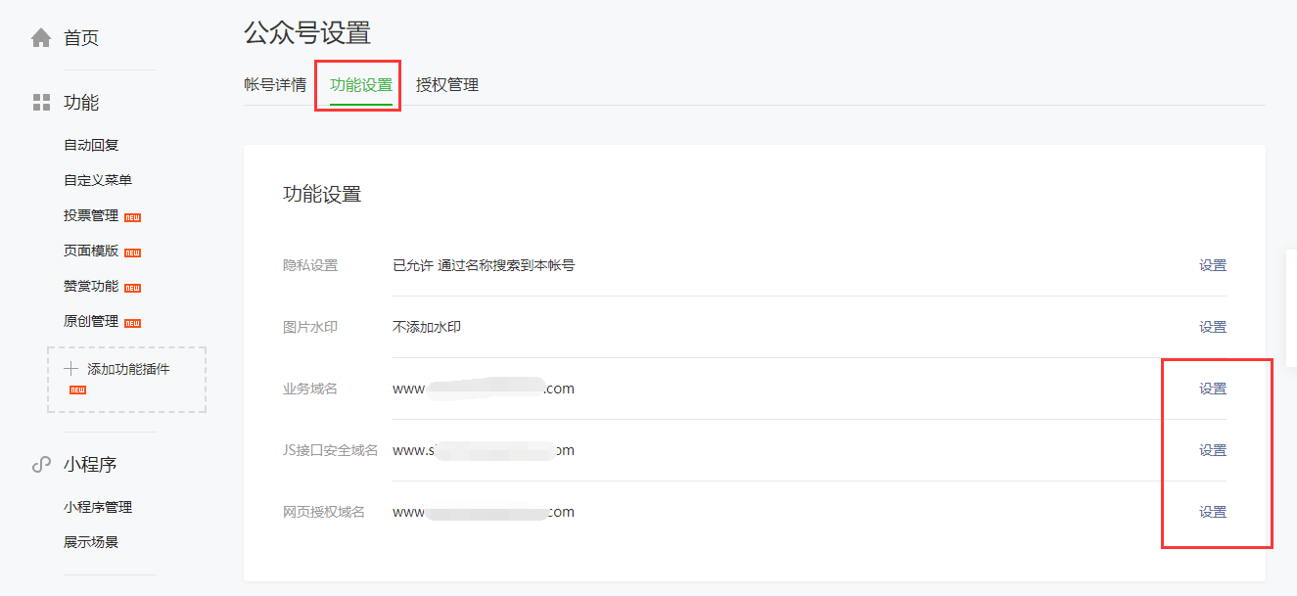
注：填写业务域名时要先将这个文件下载下来，上传至填写域名或路径指向的web服务器（或虚拟主机）的根目录

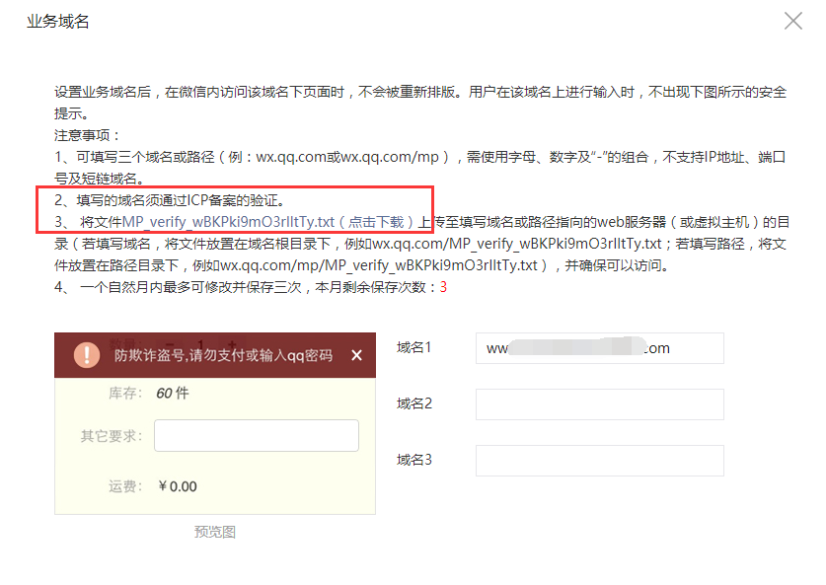

6平台后台微商城
菜单管理点击同步，同步成功证明已经配置完成
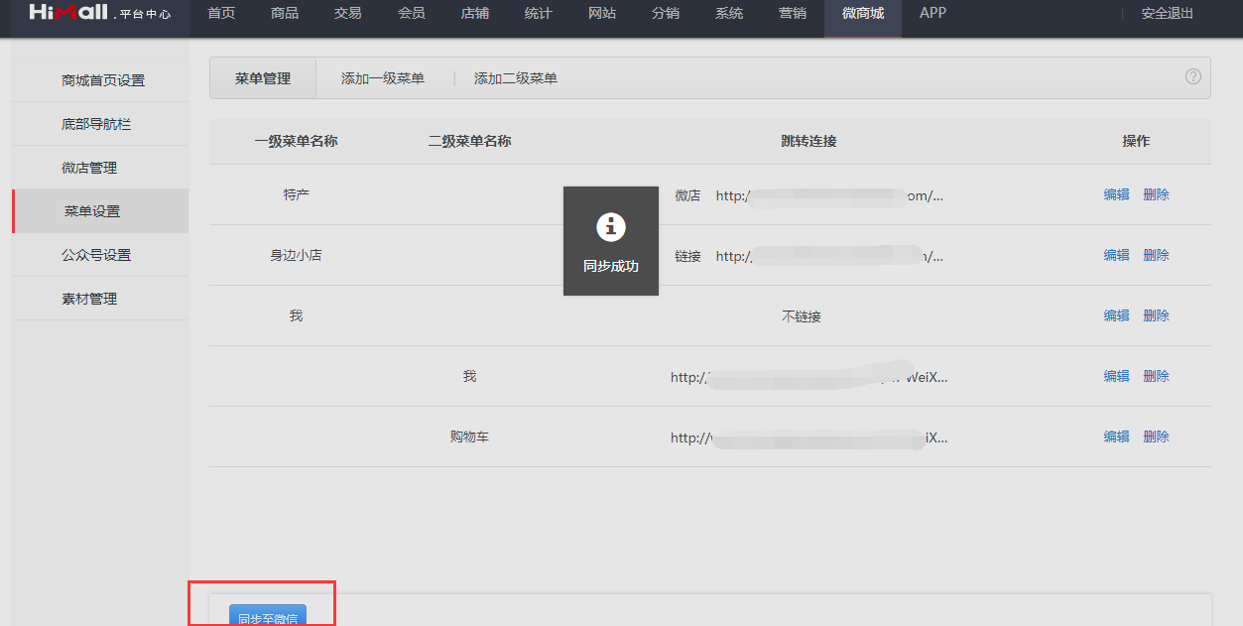

二：微信支付功能配置

1申请签约微信公众账号微信支付功能，具体可参考《微信支付申请流程》
签约完成后，登录微信商户平台
https://pay.weixin.qq.com
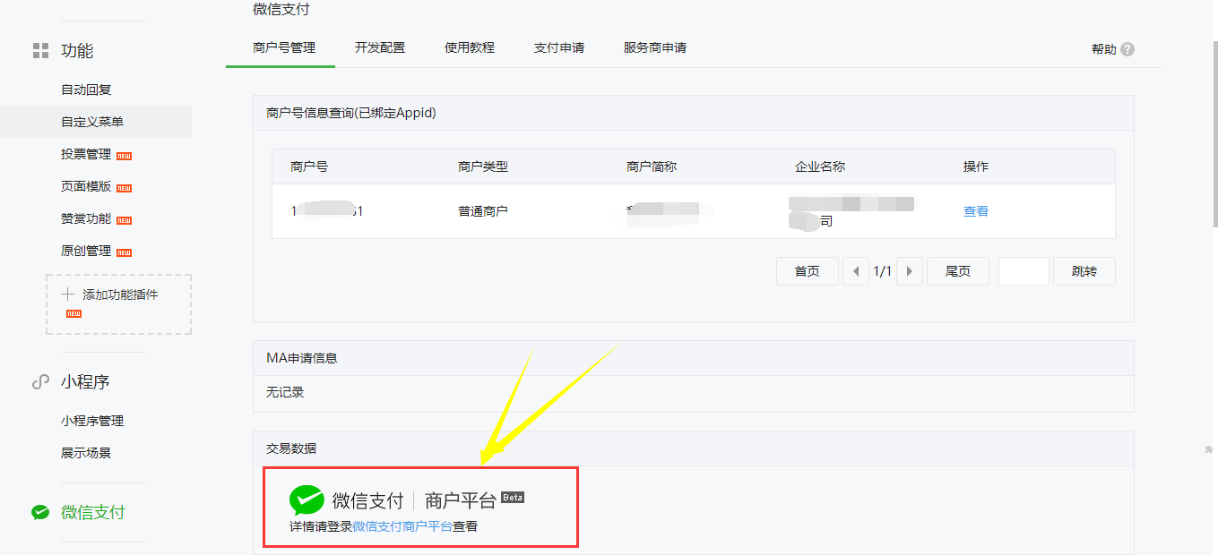
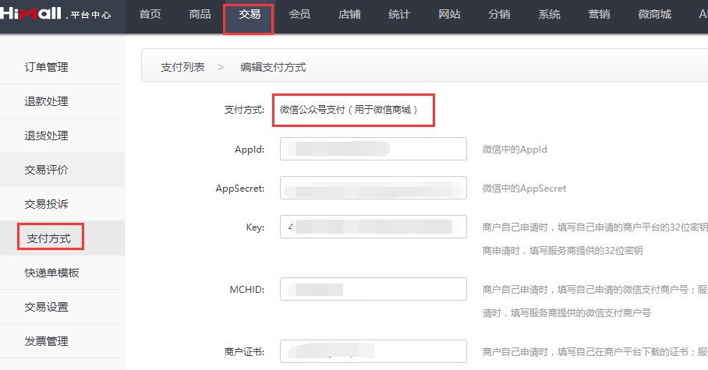

1 AppId
填写微信公众账号开发设置中的APPid

2 AppSecret
填写微信公众账号开发设置中的AppSecret
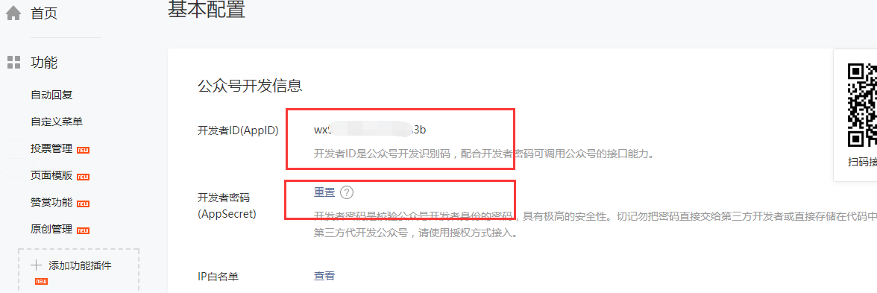

3 key
申请的微信商户的32位秘钥
登录微信商户平台：账户中心—账户设置—API 安全—api秘钥
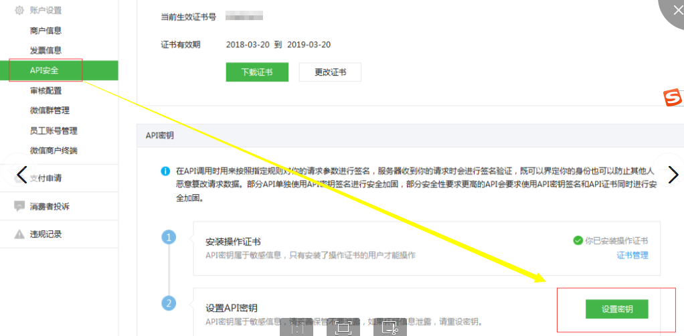

4MCHID
MCHID（微信支付商户号）：
如绑定已有微信支付商户号：填写绑定的微信支付商户号，在公众平台-微信支付-商户信息-商户号
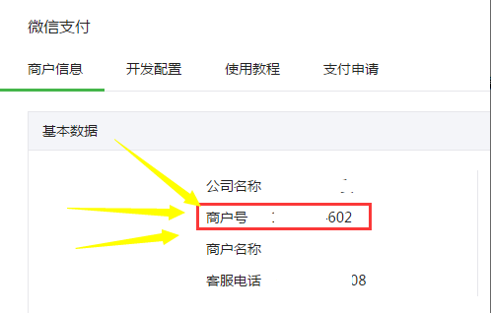

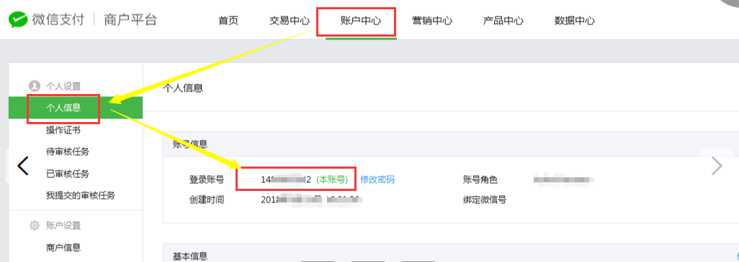

5商户证书
5.1平台后台填写微信商户证书名称（apiclient_cert.p12）
5.2进入账户中心—账户设置—API 安全—下载证书。
点击安装控件，安装之后需要输入管理员的手机验证码才可以安装。下载下来后解压，将证书上传到远程服务器对应文件夹内（证书用于微信退款功能进行使用）
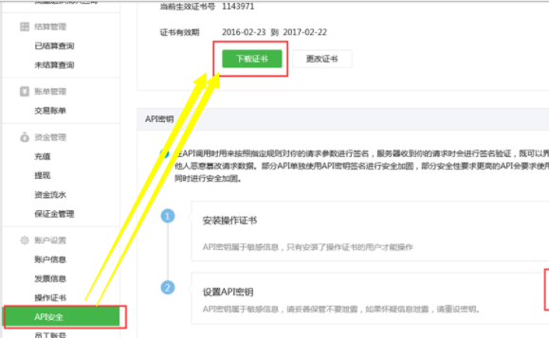
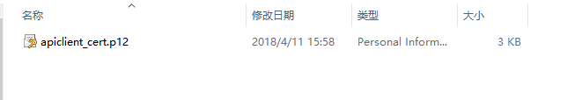
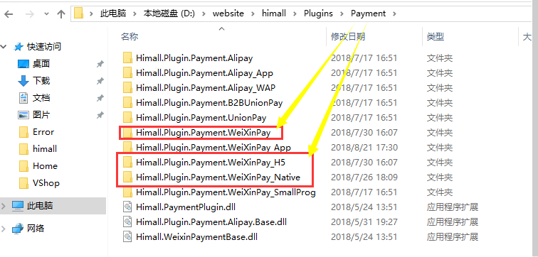

6微信商户支付授权目录配置
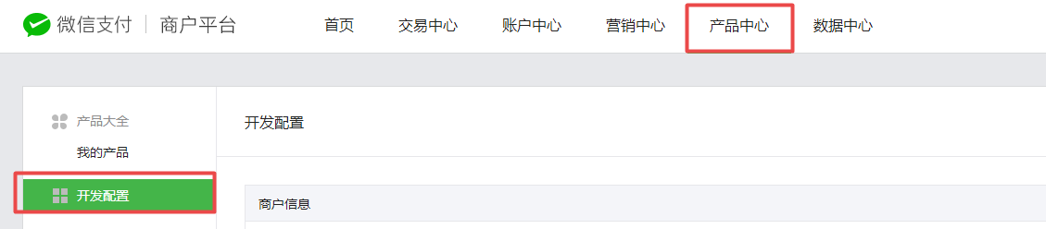
支付授权目录：（需要添加三个。域名必须与后台登录域名保持一致）
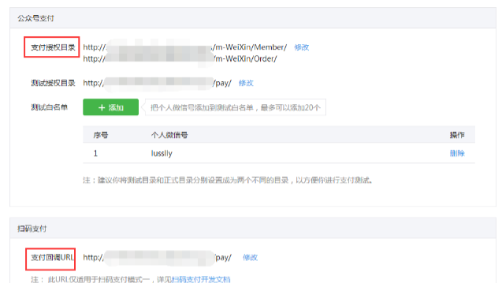
http://域名/common/site/
http://域名/m-WeiXin/Member/
http://域名/m-WeiXin/Order/
保存之后十分钟生效。再进行微信支付的测试。

支付回调URL：（域名必须与后台登录域名保持一致）
http://域名/pay/

三：微信H5支付申请开通

1在微信商户申请签约微信H5支付功能
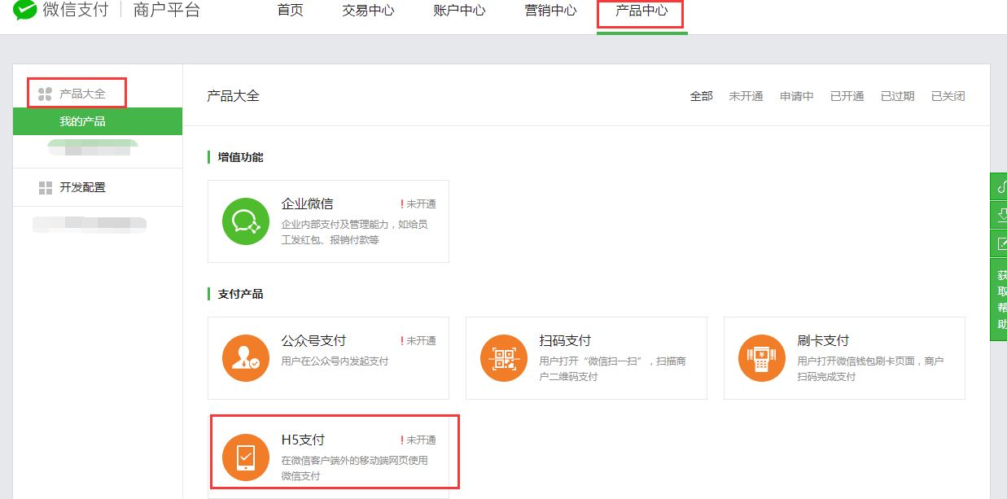
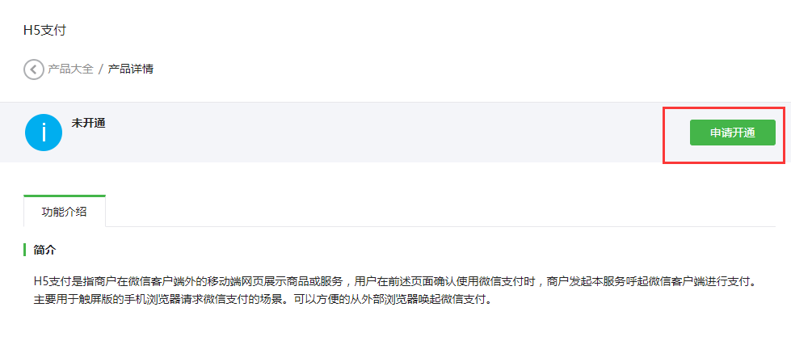

1支付域名填写网站的域名比如：tiyan.himall.kuaidiantong.cn

2售卖产品/使用场景简述：填写营业执照经营范围

3产品对应网站域名比如：tiyan.himall.kuaidiantong.cn
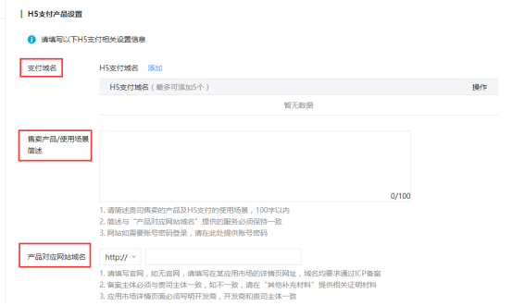

2签约完成后，平台后台进行配置
微信H5支付功能是使用的微信公众账号申请的微信商户，所有平台后台配置和微信公众号支付配置一样的数据即可（参考第二点微信支付功能配置操作）
